Hướng dẫn giải bài tập môn Toán 5: Ôn tập tính chất cơ bản của phân số
Giải bài 1, 2, 3 trang 6 SGK Toán 5: được biên soạn theo khung chương trình sách giáo khoa Toán lớp 5, các bài giải tương ứng với từng bài học trong sách giúp cho việc học tập Toán 5 được nâng cao hơn.
Ôn tập tính chất cơ bản của phân số
Ôn tập tính chất co bản của phân số giúp các em nắm chắc được tính chất cơ bản của phân số, cách rút gọn và quy đồng mẫu số các phân số.
Đáp án và Hướng dẫn giải bài 1, 2, 3 trang 6 SGK Toán 5: Ôn tập tính chất cơ bản của phân số
Bài 1 trang 6 SGK Toán 5
Rút gọn các phân số: 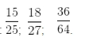
Đáp án và hướng dẫn giải bài 1:
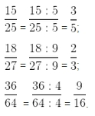
Bài 2 trang 6 SGK Toán 5
Quy đồng mẫu các phân số:
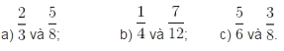
Đáp án và hướng dẫn giải bài 2:
a) MSC: 24
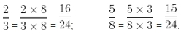
b) MSC: 12
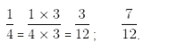
c) MSC 48:
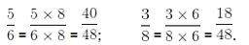
Bài 3 trang 6 SGK Toán 5
Tìm các phân số bằng nhau trong các số dưới đây:
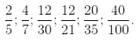
Đáp án và hướng dẫn giải bài 3:
